

REPUBLIKA HRVATSKA
PRIMORSKO - GORANSKA ŽUPANIJA
GRAD CRIKVENICA
Upravni odjel za investicije,
prostorno uređenje i imovinu
Odsjek za upravljanje imovinom

KLASA: 372-01/26-01/13
URBROJ: 2170-5-07/06-26-3
Crikvenica, 9. ožujka 2026. godine

PREDMET: PRIJEDLOG PLANA LOKACIJA ZA POSTAVLJANJE NAPRAVA ZA ZABAVU I
ZABAVNIH PARKOVA
- nacrt prijedloga Plana lokacija za postavljanje naprava za zabavu i zabavnih parkova za savjetovanje s javnošću

Planom lokacija za postavljanje naprava za zabavu i zabavnih parkova ("Službene novine Grada Crikvenice" br. 103/21.) utvrđene su lokacije za djelatnost iznajmljivanja električnih romobila, iznajmljivanja električnih bicikala i iznajmljivanje bicikala.
Temeljem članka 5. Odluke o zakupu (korištenju) površina javne namjene za postavu privremenih objekata (“Službene novine Grada Crikvenice”, broj 99/21) Plan lokacija za postavljanje naprava za zabavu i zabavnih parkova izrađuje nadležni upravni odjel, a na prijedlog Gradonačelnika donosi Gradsko vijeće Grada Crikvenice.
Naprava za zabavu je uređaj predviđen za zabavu djece i odraslih (vrtuljak, jastuk za skakanje, karting staze i slično te drugi uređaji u sastavu zabavnog parka te šator za cirkuske zabave i druge prilike) - čl. 4. točka 6. Odluke o zakupu (korištenju) površina javne namjene za postavu privremenih objekata ("Službene novine Grada Crikvenice" br. 99/21.) (dalje u tekstu: Odluka).
Zabavni park je prostorno definirana cjelina čija tlocrtna organizacija odnosno zauzeće javne površine ovisi o broju i vrsti naprava za zabavu - čl. 4. točka 7. Odluke
Planom lokacija se utvrđuju lokacije, određuju uvjeti i način korištenja površina javne namjene za postavljanje naprijed navedenih privremenih objekata.
Člankom 29. Odluke propisano je da se visina početne zakupnine za sve privremene objekte prema položaju i namjeni za koje se ista daje u zakup utvrđuje Planom lokacija kojeg donosi Gradsko vijeće.
S obzirom da je potrebno utvrditi visinu početne zakupnine, revidirati utvrđene postojeće lokacije za djelatnost iznajmljivanja električnih romobila i dodati nove lokacije te ujedno modernizirati sustav i ukinuti lokaciju za iznajmljivanje električnih bicikala zbog ne postojanja interesa za navedeno predlaže se donijeti novi Plan lokacija za postavljanje naprava za zabavu i zabavnih parkova te postojeći staviti izvan snage.
Upravni odjel za investicije, prostorno uređenje i imovinu izradio je ovaj Prijedlog Plana lokacija za postavljanje naprava za zabavu i zabavnih parkova, u skladu sa prethodno navedenim.

Savjetovanje o Nacrtu prijedloga Plana lokacija za postavljanje naprava za zabavu i zabavnih parkova provodi se u trajanju od 30 dana.

Temeljem članka 11. Zakona o pravu na pristup informacijama („Narodne novine“ broj 25/13, 85/15, 69/22) jedinice lokalne samouprave dužne su provoditi savjetovanje s javnošću pri donošenju općih akata odnosno drugih strateških ili planskih dokumenata kad se njima utječe na interes građana i pravnih osoba.
Na taj se način želi upoznati javnost sa predloženim nacrtom Prijedloga i pribaviti mišljenja, primjedbe i prijedloge zainteresirane javnosti, kako bi predloženo, zakonito i stručno utemeljeno, bilo prihvaćeno od strane donositelja Prijedloga i u konačnosti ugrađeno u odredbe Prijedloga.

Javno savjetovanje otvoreno je od 10.03.2026. godine do 10.04.2026. godine.
Adresa e-pošte na koju se šalju očitovanja zainteresirane javnosti:
savjetovanje@crikvenica.hr

PROČELNICA
Vjekoslava Glavan

U privitku:
- Nacrt prijedloga Plana lokacija za postavljanje naprava za zabavu i zabavnih parkova

NACRT

Temeljem članka 5. i članka 29. Odluke o zakupu (korištenju) površina javne namjene za postavu privremenih objekata ("Službene novine Grada Crikvenice" br. 99/21.) i članka 34. Statuta Grada Crikvenice (“Službene novine Grada Crikvenice“ broj 103/2021. i 219/2025.), Gradsko vijeće Grada Crikvenice na prijedlog Gradonačelnice donosi
Plan lokacija za postavljanje naprava za zabavu i zabavnih parkova
Članak 1.
Plan lokacija za postavljanje naprava za zabavu i zabavnih parkova izrađuje nadležni upravni odjel, a na prijedlog Gradonačelnika donosi Gradsko vijeće Grada Crikvenice.
Članak 2.
Naprava za zabavu je uređaj predviđen za zabavu djece i odraslih (vrtuljak, jastuk za skakanje, karting staze i slično te drugi uređaji u sastavu zabavnog parka te šator za cirkuske zabave i druge prilike).
Zabavni park je prostorno definirana cjelina čija tlocrtna organizacija odnosno zauzeće javne površine ovisi o broju i vrsti naprava za zabavu.
Članak 3.
Na području Grada Crikvenice, utvrđuju se sljedeće lokacije za postavljanje naprava za zabavu i zabavnih parkova:
BR.  LOK. | LOKACIJA/ULICA | DJELATNOST | TIP PRIVR. OBJEKTA | POČETNA ZAKUPNINA GODIŠNJE
1. | Selce  - uvala Slana  - kod hotela Slaven  - kod hostela Karlovac  Crikvenica:  - kod hostela Stoimena  - ulica Braće Brozičević (kod Konzuma)  - Crni mol, do kioska za prodaju voća i povrća  Dramalj  - preko puta TZ Dramalj  - Kačjak | iznajmljivanje električnih romobila  (max. 5 električnih romobila po lokaciji) | označena  površina do 7 m2 | 3.000,00 eura

2. | Crikvenica, dio Parka hrvatskih branitelja iz Domovinskog rata u Crikvenici (do postojećeg kioska ugostiteljske namjene) | iznajmljivanje bicikala  (max. 20 bicikala) | pokretna naprava za smještaj bicikala površine do 15 m2 | 2.000,00 eura

Članak 4.
Površine javne namjene za postavljanje naprava za zabavu i zabavnih parkova daju se u zakup putem javnog natječaja koji se objavljuje na internetskoj stranici Grada Crikvenice i na oglasnoj ploči gradske uprave, a obavijest o objavi javnog natječaja može se objaviti i u dnevnom tisku.
Natječaj se provodi prikupljanjem pisanih ponuda u zatvorenim omotnicama, a natječaj provodi Povjerenstvo za provedbu javnog natječaja.
Postupak i uvjeti natječaja propisani su Odlukom o zakupu (korištenju) površina javne namjene za postavu privremenih objekata.
Najpovoljnijim ponuditeljem u postupku natječaja utvrđuje se ponuditelj koji uz ispunjenje svih uvjeta iz natječaja ponudi najviši iznos zakupnine. Nakon javnog otvaranja ponuda Povjerenstvo za provedbu javnog natječaja predlaže Gradonačelnici donošenje Odluke o odabiru najpovoljnijeg ponuditelja.
Grad Crikvenica i odabrani najpovoljniji ponuditelj sklapaju ugovor o zakupu lokacije na određeno vrijeme od dvije godine.

Članak 4.
Danom stupanja na snagu ovog Plana lokacija za postavljanje naprava za zabavu i zabavnih parkova prestaje važiti Plan lokacija za postavljanje naprava za zabavu i zabavnih parkova ("Službene novine Grada Crikvenice" br. 103/21.).
Članak 5.
Ugovori sklopljeni na temelju ranijeg Plana lokacija za postavljanje naprava za zabavu i zabavnih parkova, koji su na snazi na dan stupanja na snagu ovoga Plana lokacija za postavljanje naprava za zabavu i zabavnih parkova, ostaju na snazi do isteka roka na koji su sklopljeni, sukladno uvjetima utvrđenima tim ugovorima.
Članak 6.
Po isteku roka iz prethodnog članka, svi daljnji pravni odnosi vezani uz korištenje lokacija uređivat će se sukladno odredbama ovoga Plana lokacija za postavljanje naprava za zabavu i zabavnih parkova.
Članak 7.
Ovaj Plan lokacija za postavljanje naprava za zabavu i zabavnih parkova stupa na snagu osmoga dana od dana objave u Službenim novinama Grada Crikvenice.

KLASA: 372-01/26-01/13
URBROJ:
Crikvenica, __________ 2026.godine

GRADSKO VIJEĆE GRADA CRIKVENICE
PREDSJEDNICA GRADSKOG VIJEĆA

Ines Kassal Andrašević
GRAFIČKI PRIKAZ LOKACIJA ZA POSTAVLJANJE NAPRAVA ZA ZABAVU I ZABAVNIH PARKOVA

IZNAJMLJIVANJE ELEKTRIČNIH ROMOBILA

SELCE:

1. UVALA SLANA
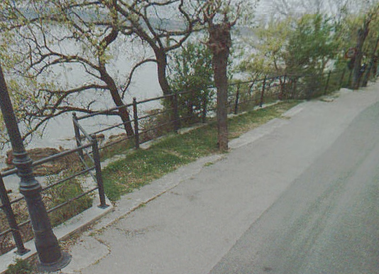

2. KOD HOTELA SLAVEN
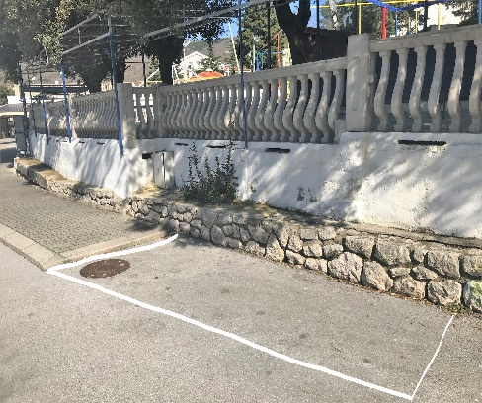

3. KOD HOSTELA KARLOVAC
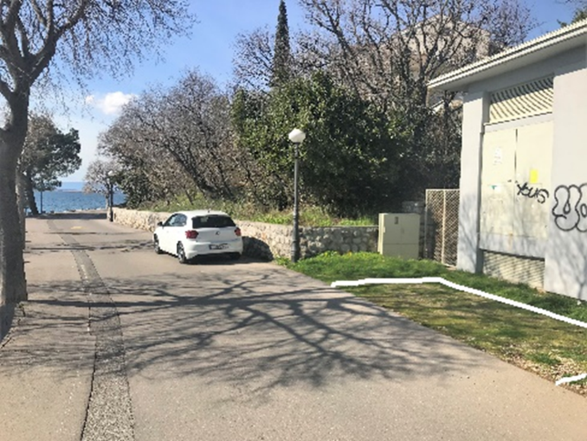

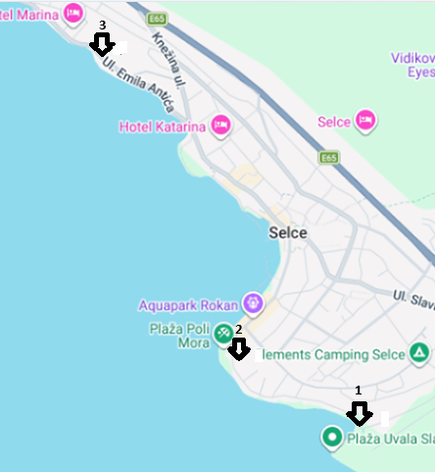

CRIKVENICA:

4. KOD HOSTELA STOIMENA
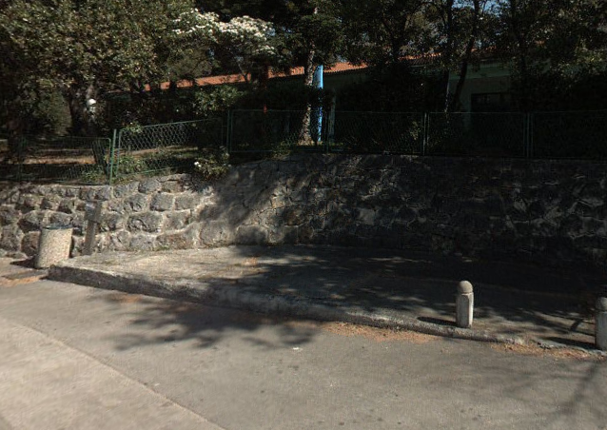

5. ULICA BRAĆE BROZIČEVIĆ (KOD KONZUMA)
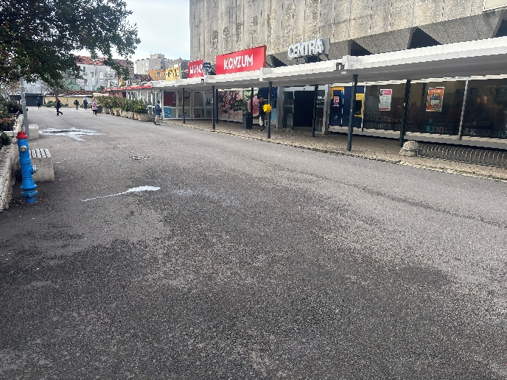

6. CRNI MOL, DO KIOSKA ZA PRODAJU VOĆA I POVRĆA
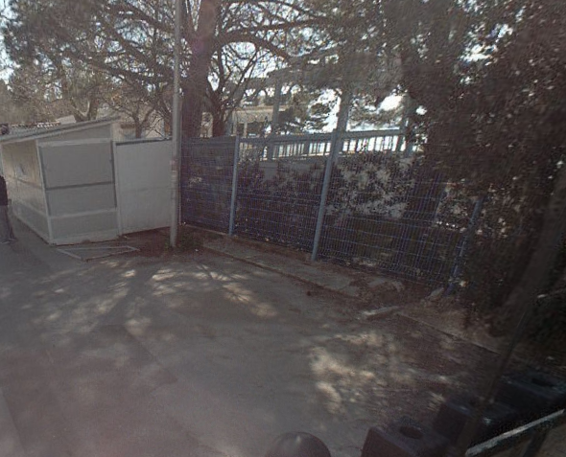

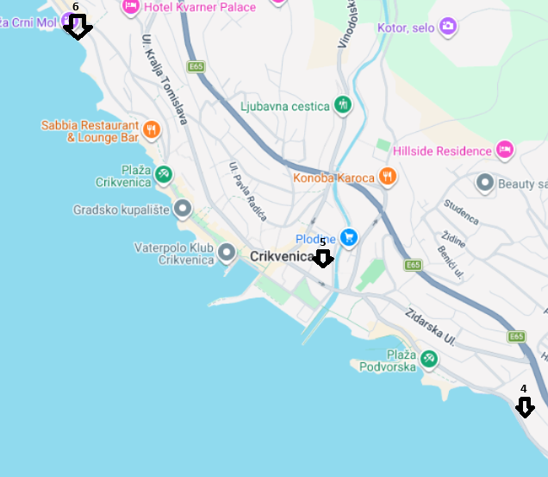

DRAMALJ:
7. PREKO PUTA TZ DRAMALJ
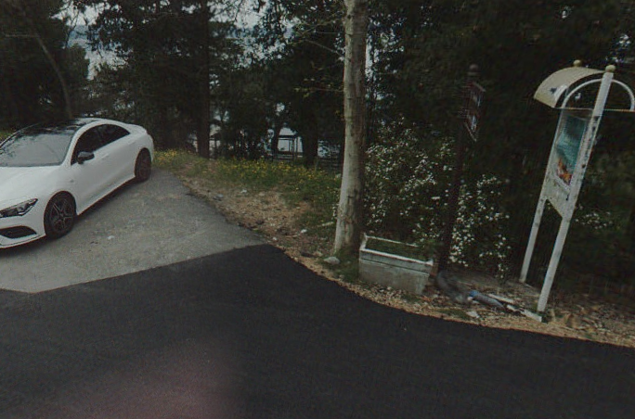

8. KAČJAK
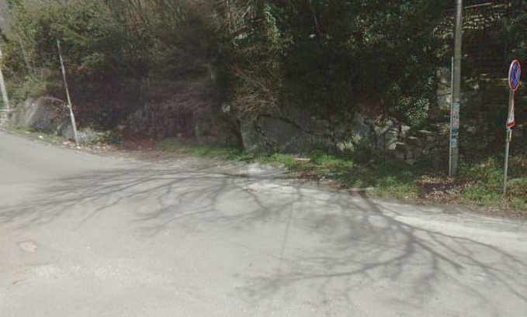

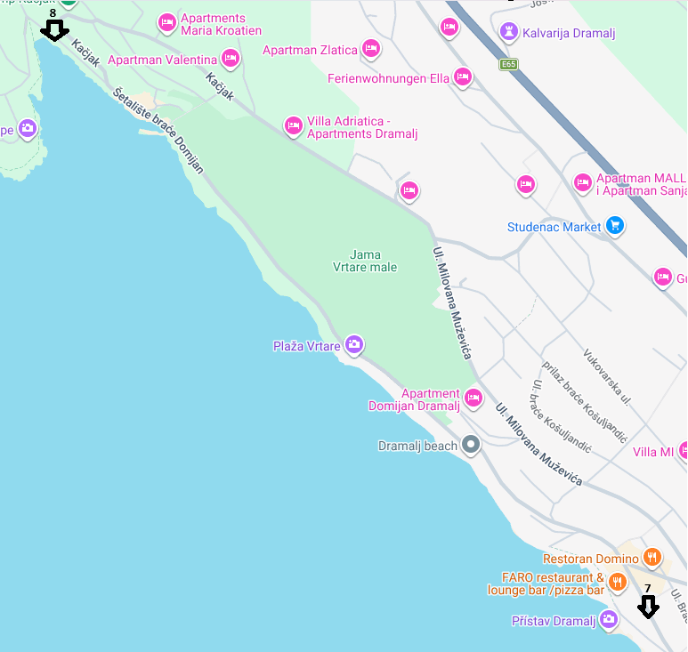
IZNAJMLJIVANJE BICIKALA
1. CRIKVENICA, DIO PARKA HRVATSKIH BRANITELJA IZ DOMOVINSKOG RATA U CRIKVENICI (DO POSTOJEĆEG KIOSKA UGOSTITELJSKE NAMJENE)
